期末归类卷(2)
一、我会填。(每空2分，共30分)
1．看图填空。
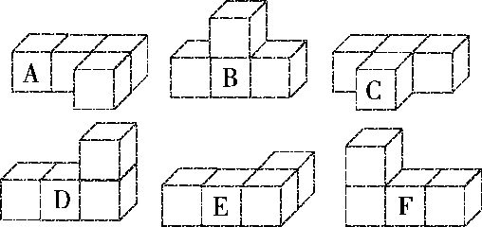
(1)从前面看到的形状是的几何体有( )。
(2)从前面看到的形状是的几何体是( )。
(3)从上面看到的形状相同的几何体是( )。
2．看图填空。
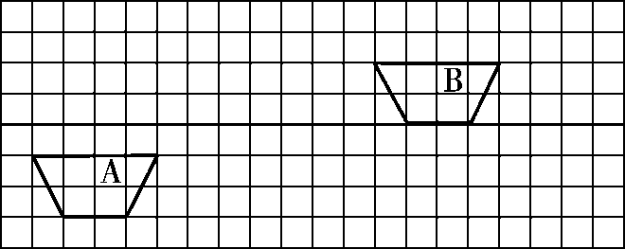
图形A先向( )平移( )格，再向( )平移( )格与图形B重合。
3．一个等腰三角形有一个底角度数是45°，另外两个内角度数是( )和( )，这是一个( )三角形。
4．一个大三角形分成两个小三角形，每个小三角形的内角和是( )。
5．把一根21 cm长的铁丝折成一个等边三角形铁框，铁框一边长( )cm，若折成一条腰长是6 cm的等腰三角形铁框，铁框底边长( )cm。
6．一个等腰三角形，三条边的长度都是整厘米数，若底边长6厘米，则一条腰的长最短是( )厘米；若一条腰长是6厘米，则底边最长是( )厘米。
二、我会辨。(每题2分，共10分)
1．一个三角形中，有两个角分别是95°和91°。 ( )
2．轴对称图形中，对称点到对称轴的距离相等。 ( )
3.从左面和前面看到的形状都是。 ( )
4．底和对应高分别相等的两个三角形，它们的形状一定相同。 ( )
5．半圆是轴对称图形，它的对称轴条数和圆一样多。 ( )
三、我会选。(每题2分，共10分)
1．两个物体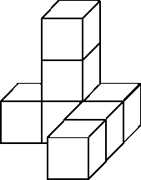和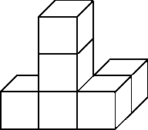，从( )面看到的形状相同。
A．左 B．前 C．上
2．一个锐角三角形的最大角一定( )。
A．小于60° B．不小于60°
C．大于60°
3．一个直角三角形三条边长分别是3 cm，4 cm，5 cm，斜边长是( )cm。
A．3 B．4 C．5
4．在下面3组小棒中，能拼成三角形的是( )
A．3，3，6 B．7，8，10
C．2，3，5
5．如图，阴影部分的面积占整个图形面积的( )。
A.$\frac{1}{2}$ B.$\frac{1}{3}$ C.$\frac{1}{6}$
四、求下面各角的度数。(每题6分，共12分)
1. 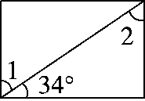 $\begin{matrix}∠1＝ \\ ∠2＝\end{matrix}$
2. 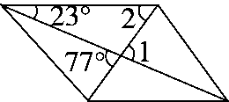 $\begin{matrix}∠1＝ \\ ∠2＝\end{matrix}$
五、我会画。(2题8分，其余每题6分，共20分)
1．画出下面立体图形从上面、左面、前面看到的形状。
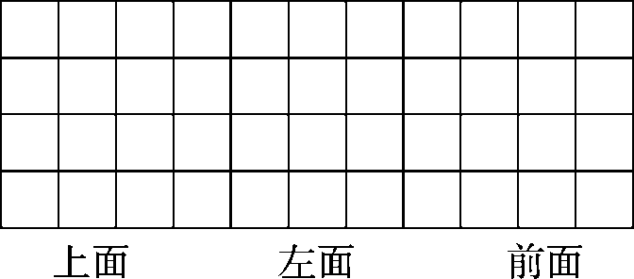
2．画一个等腰三角形，并画出它的三条高。

3．(1)画出轴对称图形A的另一半。
(2)这个轴对称图形的面积是( )。
(3)画出图形B向右平移三格，再向上平移五格后的图形。
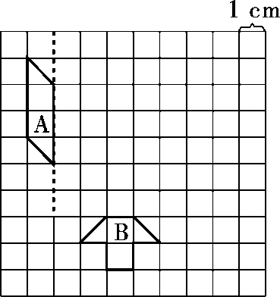
六、我会应用。(每题9分，共18分)
1．如果一个三角形的两条边分别长5 cm和8 cm，另一条边可能是几厘米？

2．一个等腰三角形的周长是20厘米，其中一条边长8厘米，它的另外两条边分别长多少厘米？

答案
一、1.(1)A、C、E
(2)B
(3)B、D、F
2．右 11 上 3(或上 3 右 11)
3．45° 90° 等腰直角
4．180°
5．7 9
6．4 11
二、1.× 2.√ 3.× 4.× 5.×
三、1.B 2.B 3.C 4.B 5.B
四、1.∠1＝90°－34°＝56°
∠2＝90°－34°＝56°
2. ∠1＝77°
∠2＝77°－23°＝54°
五、1.略。
2．答案不唯一 画图略。
3．(1)如图所示。
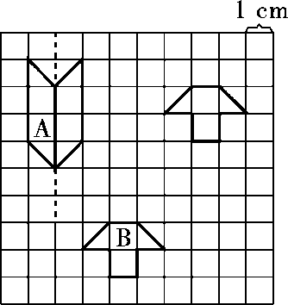
(2)6 cm²
(3)如上图所示。
六、1.8－5＝3(cm) 8＋5＝13(cm)
答：另一条边可能在3 cm到13 cm之间的任一长度，但不包括3 cm和13 cm。
2．如果8 cm是腰长，那么底边长是20－8－8＝4(cm)
如果8 cm是底边长，那么一腰长是(20－8)÷2＝6(cm)
答：它的另外两条边分别长8 cm、4 cm或6 cm、6 cm。

